**ANALISIS KINERJA PERUSAHAAN MENGGUNAKAN METODE BALANCED SCORECARD PADA INDUSTRI TRANSPORTASI (PT Kereta Api Indonesia (Persero) Tahun 2017-2021)**

**Irvina Brenda Dwi Anggraini**

1,2 Universitas Mercu Buana Yogyakarta, Jl. Raya Wates-Jogjakarta, Karanglo, Argomulyo, Kec. Sedayu, Kabupaten Bantul, Daerah Istimewa Yogyakarta 55752

Email : irvinabrenda@gmail.com

|  |  |  |  |  |  |  |
| --- | --- | --- | --- | --- | --- | --- |
|  | |  |  | |  | |
| **Diterima : 26-07-2022** | | **Direvisi : 23-08-2022** | | **Disetujui: 17-09-2022** | |  |
| **Kata Kunci**:  Kinerja Perusahaan, *Balanced Scorecard* | **Abstrak**  Sebagai perusahaan jasa transportasi, PT Kereta Api Indonesia (Persero) menghadapi berbagai keadaan yang berimplikasi pada kinerja perusahaan. Metode *Balanced Scorecard* dipandang sebagai cara yang komprehensif untuk mengukur kinerja suatu perusahaan. Tujuan dari penelitian yang dilakukan ini adalah untuk mengukur kinerja PT Kereta Api Indonesia (Persero) dengan menggunakan metode *Balanced Scorecard* dan merumuskan upaya peningkatan kinerja PT Kereta Api Indonesia (Persero). Penelitian ini merupakan penelitian deskriptif kuantitatif yang menggunakan data sekunder yang diambil dari dokumen berupa laporan keuangan tahunan perusahaan dari tahun 2017 sampai dengan tahun 2021. Analisis data untuk keperluan pengukuran kinerja PT Kereta Api Indonesia (Persero) menggunakan *balanced scorecard* metode. Hasil penelitian ini menunjukkan bahwa: Kinerja perusahaan dari perspektif keuangan menunjukkan standar yang kurang baik, Kinerja perusahaan dari perspektif pelanggan menunjukkan standar yang kurang baik, Kinerja perusahaan pada perspektif proses bisnis internal menunjukkan bahwa standar kurang baik, Kinerja perusahaan pada perspektif pertumbuhan dan pembelajaran menunjukkan bahwa standar kinerja memadai. | | | | | |
| ***Keywords****: Company Performance, Balanced Scorecard* | ***COMPANY PERFORMANCE ANALYSIS USING THE BALANCED SCORECARD METHOD IN THE TRANSPORTATION INDUSTRY* (PT Kereta Api Indonesia (Persero) 2017-2021)**  ***Abstract***  *As a transportation service company, PT Kereta Api Indonesia (Persero) faces various situations that have implications for the company's performance. The Balanced Scorecard method is seen as a comprehensive way to measure the performance of a company. The purpose of this research is to measure the performance of PT Kereta Api Indonesia (Persero) using the Balanced Scorecard method and formulate efforts to improve the performance of PT Kereta Api Indonesia (Persero). This research is a quantitative descriptive research that uses secondary data taken from documents in the form of the company's annual financial reports from 2017 to 2021. Data analysis for the purposes of measuring the performance of PT Kereta Api Indonesia (Persero) uses the balanced scorecard method. The results of this study indicate that: the company's performance from a financial perspective shows a poor standard, the company's performance from a customer perspective shows a bad standard, the company's performance from an internal business process perspective shows that the standard is not good, the company's performance from a growth and learning perspective shows that adequate performance standards.* | | | | | |
| ***How to cite :***  ***Irvina Brenda Dwi Anggraini***. (2022). Analisis Kinerja Perusahaan Menggunakan Metode Balanced Scorecard Pada Industri Transportasi (PT Kereta Api Indonesia (Persero) Tahun 2017-2021) . | | | | | | |

**PENDAHULUAN**

DiIndonesiabanyakperubahanekonomiyangmunculterutamabagipelakubisnispadamasapandemisepertisaatini.Perubahaninilebihdiarahkanpadapenguranganaktivitasbisnis,pengurangansumberdayamanusiadanpenurunankinerjakeuanganyangmengakibatkankerugian.Tidaksedikitpengusahayangmengalamikebangkrutankarena terhambatnya operasional perusahaandan berakibat padarencanaawal,selainituberkurangnyapendapatdanmodaldariinvestorsemakinmemperpurukperusahaan.SeluruhsektorindustridiIndonesiamerasakandampakdaripandemiinisalahsatunyadarisektortransportasi.Peraturan menteri perhubungan No. 41 Tahun 2020 semakinmemojokansektortransportasi,mengakibatkansektortransportasimengalamilajupenurunansebesar15 persen dari awal pandemi dampai dengan tahun 2021(BadanPusatStatistik,2021).

Dimasasepertiini,persainganbisnissemakinmeningkatdengansengit.Tujuanperusahaanyaitumengupayakanprofityangtinggi,tetapiinibukansatu-satunyatujuanutama.Adayanglebihpenting,yaitukelangsunganhidupperusahaanPengukuran atau pengevaluasi kinerja bagi perusahaan komesil adalah krusial sebagai faktor keberlangsungan perusahaan,

Dalammanajemensederhana,ukurankinerjayangbiasahanyaberpatokkepadalaporankeuanganperusahaan.Analisis neraca menggunakan perhitungan numerik kunci untuk melihat hasil posisi keuangan perusahaan di masa lalu, sekarang, dan masa kedepan ([Sofyan](https://scholar.google.co.id/citations?user=JPk48hgAAAAJ&hl=en&oi=sra),2019).Selama dua puluh tahunanbanyaknya kritik dalam pengukuran kinerja karena hanya berfokus terhadap keuangan saja sistem-sistem pengendalian keuangan sebagai pengukur kinerja perusahaan (RobertdanVijay, 2005). Gagasan ini juga ditambahkan oleh Devani (2016) bahwa pengskalaan kinerja yang hanya menggunakan perspektif keuangan dinilai tidak kompleks dalam menjelaskan keadaan perusahan itu sendiri. Pengukurankinerjayanghanyaberpatokkepadakeuangantidakmampumengukurkinerjahartataktampak(*intangible asset*)sertahartaintelektual *(human resources)*.Oleh karena itu, diperlukan pengukuran kinerja yang memadukan antara perspektif finansial dan non finansial agar perusahaan memiliki informasi yang akurat dalam mengukur dan mengelola seluruh kemampuannya untuk memotivasi peningkatan kinerja, sehingga tujuan perusahaan yang direncanakan dapat tercapai (Yuniasari dan Retnani , 2016).

Dalam upaya penjagaan hidup perusahaan jangka panjang dan jangka pendek perusahaan harus beroperasi dengan baik dengan sistem penilaian kinerja yang efektif. Salah satu modelpengukurankinerjakeuanganyangefektif,efisiendanmodernadalah *Balanced Scorecard Model*.Awalnya, *Balanced Scorecard* (BSC) dibentu dalam upaya mengalahkan lemahnya sistem pengukuran kinerja eksekutif yang hanya berfokus pada sisi keuangan. Selain itu, BSC telah membuat kemajuan dalam implementasinya, tak hanya sebagai penyedia alat untuk mengukur kinerja manajemen, tapi juga menjadi titik awal untuk mengembangkan rencana strategis. BSC telah berkembang tangkas selama sepuluh tahunan terakhir. Pada awal tahun 2000-an, BSC digunakan sebagai sistem manajemen strategis yang paling penting bagi seluruh karyawan perusahaan, terutama untuk operasional bisnis, bukan hanya jajaran direksi. Ceritanya dimulai ditahun 1990, ketika *Nolan Norton Institute*, cabang penelitian dari firma akuntansi AS KPMG, yang dipimpin oleh Norton, melakukan penelitian "Mengukur Kinerja di Organisasi Masa Depan." kajian ini menjadi penyeimbang upaya eksekutif yang mempertimbangkan kinerja keuangan dan non-keuangan dengan kinerja jangka panjang dan pendek. Selamaberjalannyawaktu *Balanced Scorecard* yangawalnyahanyadigunakanuntukmengukurkinerjaeksekutifmengalamiperkembangandenganmengangkat4perspektifyaitu:

1. Finansial Perspektif(Keuangan)
2. *Customer* Perspektif(Pelanggan )
3. *Internal Process* Perspektif(Proses Bisnis Internal)
4. *Learning and Growth* Perspektif (PembelajarandanPertumbuhan)

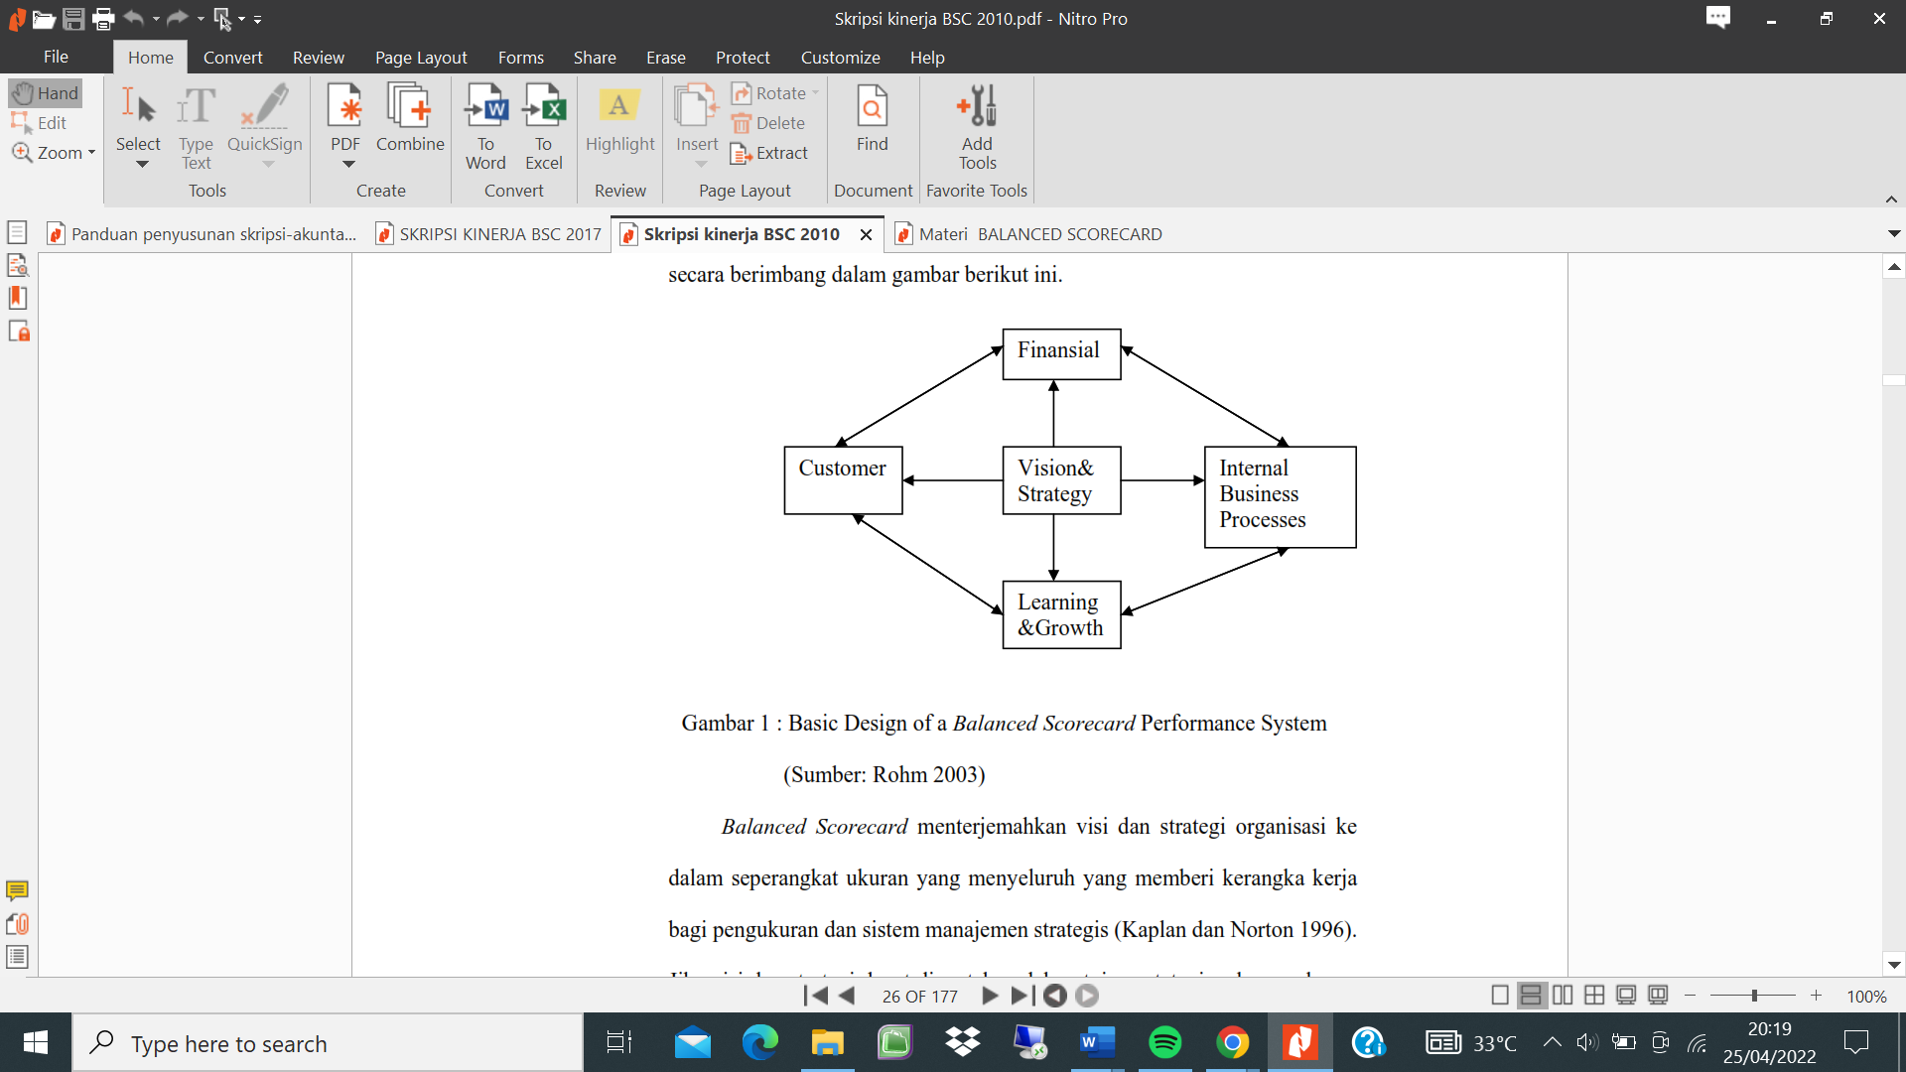

**Gambar 1.** Bagan *Balanced Scorecard* organisasi sederhana

Ada hubungan kausal antara keempat perspektif yang menjelaskan tujuan dan ukuran dari perspektif-perspektif yang ada. Hubungan antara berbagai tujuan strategis yang dihasilkan oleh perencanaan strategis menggunakan kerangka *Balanced Scorecard* menjanjikan untuk meningkatkan kemampuan organisasi untuk meningkatkan kinerja keuangan. Keterampilan ini sangat penting bagi perusahaan yang memasuki lingkungan bisnis yang sangat kompetitif. Beberapa jenis bisnis menggunakan model *Balanced Scorecard*. Baik perusahaan yang bersifat profit maupun non profit yang bertujuan untuk mencari keuntungan.

Ketika kinerja suatu entitas diukur dan memenuhi standar, diharapkan masyarakat akan merasa nyaman serta puas dengan pelayanan yang perusahaan beri dan kepercayaan dari masyarakat. terhadap penggunaan transportasi kereta api akan meningkat. Data operating profit PT.Kereta Api Indonesia (PT KAI Persero) meliputi:

**JUMLAH OPERATING PROFIT**

**PT Kereta Api Indonesia**

**Tahun 2017 s/d 2021**

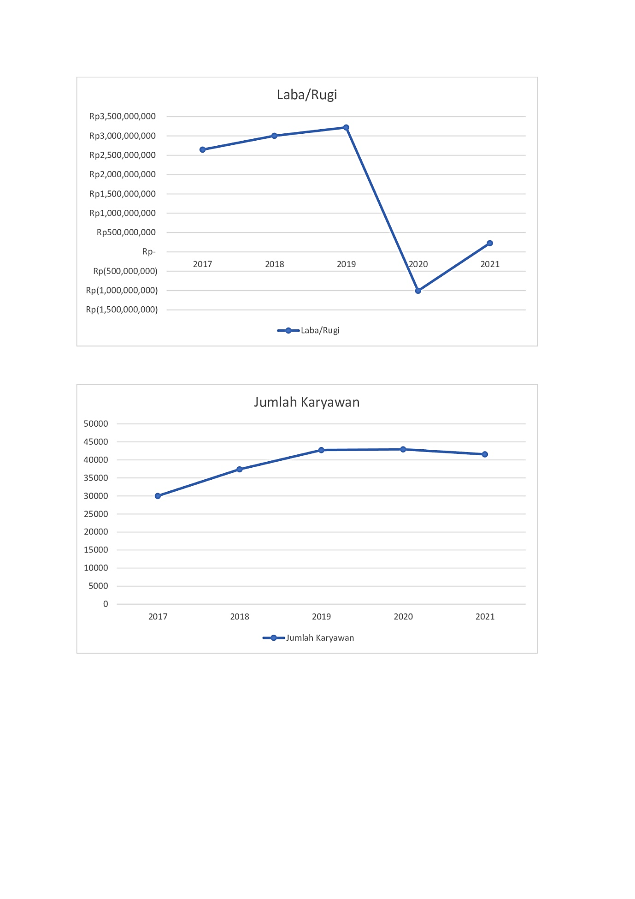

**Gambar 2.** Grafik Jumlah Operating Profit

BerdasarkanGambar 2 ,terlihatbahwaperusahaanmencatatkanpenurunanlabayangberujungpadakerugian.Padatahun2020terjadipenurunanlabaperusahaankarenabeberapafaktor,antaralainfaktorinternaldaneksternal.Faktor internal, seperti terganggunya kebijakan dan operasional manajemen oleh pegawai yang tidak memahami peraturan, dan faktor eksternal, seperti persaingan antara industri transportasi dan kebijakan pemerintah, seperti penerapan PPKM.

**JUMLAH KARYAWAN**

**PT Kereta Api Indonesia**

**Tahun 2017 s/d 2021**



**Gambar 3.** Grafik Jumlah Karyawan

BerdasarkanGambar 3,terlihatbahwaperusahaanmengalamikenaikandanpenurunanjumlahkaryawanyangtergolongstabil,makadariituterlihatdaritabelbahwakaryawanperusahaan KAI menjagakonsistensihubunganbaikdengansesamakaryawandiperusahaan.Daridatadiatasdapatdilihatkestabilanperusahaandalammenjalankanusahanya.Sehinggadapatdiukursejauhmanakeefektifankinerjaperusahaan dalam memelihara sumber daya manusiadiperusahaantersebut. Dalam pengukuran kinerja perusahaan dapat menerapkan *Balanced Scorecard* sebagai alat ukur strategis dengan 4 perspektif diantaranya perspektif keuangan, perspektif proses bisnis internal, perspektif pelanggan, pembelajaran dan pertumbuhan.

**Transportasi**

Dalam hukum, tidak ada pengertian transportasi. Secara umum dalam perundang-undangan pemungutan biaya melalui kegiatan transmigrasi oleh 2 belah pihak sesuai dengan perjanjian merupakan Transportasi **(**Purwosutjipto,, 2001).

**Kinerja**

Di dalam Wiliiams,tahun 1979 di Amerika dan Canada kinerja memiliki 2 dasar kata yang ada didalamnya. Jika kinerja diterjemahkan kedalah bahasa inggris adalah *“Performance”* dasar kata yang berkaitan adalah *to perform* dan *entries.* dari *entries* sendiri didapatkan empat penjabaran antara lain : (1) *do run carry out ;* (2) *to dischange of fulfill, as vow ;* (3) *Understanding and Responsibilities to Do or Complete;* (4) *to do what is expected of a person machine*

Menurut Sutrisno (2016) Kinerja adalah output kerja karyawan dipandang berdasarkan aspek *quality*, *quantity*, pada saat bekerja, dan kolaborasi buat menggapai tujuan yg sudah menjadi kesepakatan dalam sebuah organisai/perusahaan. Kinerja perusahaan adalah holistik keberhasilan perusahaan pada mencapai tujuan strategis yg sudah ditetapkan perusahaan. Sasaran strategis tadi direncanakan melalui visi, misi & taktik organisasi/perusahaan. Kinerja perusahaan adalah output aktivitas manajemen pada memanfaatkan asal daya yg dimilikinya (Ekadjaja, 2021). Menurut, Robbins, dalam, Nuariningsih dan Widiastini (2020), Tingkat baiknya kinerja dapat dipengaruhi oleh 2 hal antara lain, skala kemampuan dan motivasi dalam bekerja secara maksimal.

**Pengukuran, Kinerja**

Pengukuran, Suatu pengukuran kinerja menurut Heri (2017) ialah suatu pengukuran tingkat tercapainya keberhasilan berdasarkan tujuan yang sudah ditetapkan dengan kegiatan usaha sesuai standart dan kriteria yang sudah disepakati, dalam proses tersebut diharapkan terjadinya sebuah pembenahan secara berkala demi terwujudnya tujuan awal.

Dalam Kamaroellah (2014) tertulis bahwa melakukan pengukuran kinerja organisasi/perusahaan itu sumber daya yang dimiliki seperti SDM, anggaran , infrastruktur serta metode, bisnis harus ikut dalam pengukuran. Yang bertujuan tidak lain adalah memindai apakah suatu yang dianggap gagal tersebut disebabkan oleh sumber daya yang dimiliki atau karena kesalahan manajemen.

**Model-****model, Pengukuran, Kinerja**

Contoh, model, sistem, pengukuran, kinerja, yang saling bertautan, antara lain:,

1. *Balanced, scorecard, Model*, oleh, Kaplan, dan, Norton,, dengan menggunakan 4, perspektif, yaitu:, *financial, perspective,, customer, perspective, internal, business, process, perspective, dan, learning, and, growth, perspective*,
2. *Integrated, Performance*, oleh, Bititci,, adalah lingkungan terintegrasi berbasis Unix dari alat simulasi dan pemodelan untuk menjawab pertanyaan tentang sistem yang mengandalkan kinerja manusia untuk berhasil. IPME menyediakan: Representasi realistis manusia dalam lingkungan yang kompleks. Model, *Integrated, Performance*, membagi, lapisan, bisnis, suatu, organisasi, menjadi, 4, tingkatan, (Suartika,, Patdono,, dan, Sayaruddin,, 2007),, yaitu:, Corporate,,Unit, Bisnis,, Proses, Bisnis,,Aktivitas, bisnis,
3. *Cambridge*, model, oleh, neely,, dalam, model, ini pengidentifikasian dilakukan dengan mengutamakan produk atau kegiatan kelompok (Mubin,, 2006),
4. *Human, Resource, Scorecard,* oleh, Brian, E.,Becker, dan, Dave, Ulrich,, HR *scorecard* adalah sistem pengukuran SDM strategis yang membantu mengukur, mengelola, dan meningkatkan peran strategis departemen SDM. Kartu skor SDM dimaksudkan untuk mengukur indikator SDM terkemuka dari kinerja bisnis.
5. *Performance, Prism*, oleh, Chris, Adams, dan, Andy, Nelly., Model, merupakan kartu skor dan kerangka kerja generasi dua dengan karakteristik yang berbeda, yaitu strategi model yang harus mengikuti analisis pemaku kepentingan. Kerangka kerja model ini berhubungan dengan timbal balik organisasi dan pemaku kepentingan.
6. Pengukuran, *Kinerja, Supply, Chain*, adalah model kinerja dengan manajemen aliran barang dan jasa dan mencakup semua proses yang mengubah bahan mentah menjadi produk akhir. Ini melibatkan perampingan aktif aktivitas sisi penawaran bisnis untuk memaksimalkan nilai pelanggan dan mendapatkan keunggulan kompetitif di pasar.

Hingga, saat, ini,, *Balanced, scorecard*, adalah, model, pengukuran, kinerja, terlengkap, yang, dapat, dikembangkan, oleh, banyak, perusahaan, diseluruh, dunia.

***Balanced Scorecard***

Dalam Sujarweni (2016) dikatakan bahwa *Balanced Scorecard* merupakan hasil yang ditemukan oleh Drs. Robert Kaplan (*Harvard Business School*) dan David Norton pada awal tahun 1990. *Balanced Scorecard* merupakan alat strategis yang dapat membantu pelaku bisnis dalam menjabarkan visi organisasi ke dalam berbagai ukuran sehingga memudahkan pelaku bisnis dalam menjalankan strategi (Deviesa, 2019)

Pengukuran menggunakan metode *Balanced Scorecard* melibatkan empat perspektif, yaitu: aspek keuangan, kepuasan pelanggan, proses bisnis internal, serta pembelajaran dan pertumbuhan. *Balanced Scorecard* merupakan alat yang digunakan manajemen untuk mengukur kinerja suatu perusahaan, baik secara finansial dan non finansial, dalam rangka mencapai visi dan misi perusahaan (Fahmy, 2010).

**Perspektif Keuangan**

* 1. Rasio likuiditas

Dalam bukunya, Hery (2016) mengemukakan bahwa rasio likuiditas adalah tingkat daya perusahaan dalam membayarkan kewajiban yang memiliki umur dibawah 12 bulan, tingkat daya ini digunakan sebagai analisa resiko keuangan perusahaan.

1. *Current Ratio* (Rasio Lancar)

Menurut Hery (2016) *current ratio* atau rasio lancar adalah tingkat daya perusahaan dalam membayarkan kewajiban yang memiliki umur dibawah 12 bulan dengan total aset yang tersedia.

1. *Quick Ratio* (Rasio Cepat)

Menurut Hery (2016), *Quick Ratio* (Rasio Cepat) disebut juga Acid Test Ratio adalah tingkat daya perusahaan dalam membayarkan kewajiban yang memiliki umur dibawah 12 bulan menggunakan aset lancar (selain persediaan).

1. *Cash Ratio* (Rasio Kas)

Menurut Hery (2016), *Cash Ratio* (Rasio Kas) adalah tingkat daya perusahaan dalam membayarkan kewajiban yang memiliki umur dibawah 12 bulan dengan menggunakan uang kas atau setara kas yang ada.

* 1. Rasio aktivitas

Hery (2016) mengemukakan bahwa dalam perusahaan aktivitas perusahaan adalah hal terpenting sehingga perusahaan berusaha memaksimalkan sumber daya untuk memperoleh hasil yang diinginkan, dari situlah gambaran rasio aktivitas,.

1. *Inventory Turnover* ( Rasio Perputaran Persediaan)

Menurut Hery (2016), rasio ini adalah rasio yang menunjukkan berapa kali perusahaan telah menjual dan mengganti persediaan selama periode tertentu. Sebuah perusahaan kemudian dapat membagi hari-hari dalam periode tersebut dengan rumus perputaran persediaan untuk menghitung hari yang dibutuhkan untuk menjual persediaan yang ada. Semakin tinggi persentase ini, semakin baik karena dianggap penjualan bergerak cepat.

1. *Total Asset Turnover* (Rasio Perputaran Total Aset)

Dalam rasio ini volume penjualan merupakan hal terpenting dalam perputaran total assett.

* 1. Rasio Profitabilitas

Profitabilitas juga disebut rasio profitabilitas. Rasio ini tidak hanya menentukan kemampuan perusahaan dalam menghasilkan laba dalam periode tertentu, tetapi juga efektivitas kinerja manajemen dalam menjalankan usaha perusahaan dalam hal laba rellatif terhadap hasil operasi dan investasi perusahaan.

1. Margin Laba Bersih *(Net Profit Margin)*

Rasio ini dalam buku Hery (2016) dikatakan sebagai rasio yang dapat memperlihatkan laba setelah pajak dalam setiap rupiah penjualan perusahaan, rasio ini mengukur tingkat pendapatan terhadap penjualan,.

1. *Gross Profit Margin*

Dalam bukunya Hery (2016) menuliskan bahwa *Gross Profit Margin* (Margin Laba Kotor) adalah tingkat presentase *gross profit* atas *net sales, rasio gross profit margin* diharapkan tetap memberikan *profit* melaluiasio yang digunakan untuk mengukur besarnya persentase lain pengindikasian margin total sebagai bentuk penutupan biaya-biaya selain HPP.

1. *Return On Assets (ROA)*

Meringkas dari buku Hery (2016) dalam ROA ini jumlah *net profit* memiliki peran sebagai tolak ukur dari setiap pengeluaran dana yang diinput dalam *totally asset*, dengan kata lain keikutsertaan aset dalam perolehan *net profit* dapat diukur dengan rasio ini

1. *Return On Equity (ROE)*

Dalam bukunya Hery(2016)menuliskan bahwa *ROE* merupakan tingkat perusahaan untuk mengambil untung dari sumber daya yang dimiliki dengan membandingkan *net profit* dengan *equiity.*

* 1. Rasio Solvabilitas (Rasio *Laverage*)

Menurut Hery (2016), rasio solvabilitas adalah rasio yang digunakan untuk mengukur seberapa baik aset perusahaan dibiayai dengan hutang. Ini berarti seberapa besar beban utang yang dimiliki perusahaan dapat ditanggung oleh asetnya.

1. *Debt to Total Assets* atau *Debt Ratio*

Dalam Hery (2016) *Debt to Total Assets* disebut juga *Debt Ratio* merupakan tingkat persentasi yang menentukan rasio pembiayaan yang dilakukan oleh utang untuk aset perusahaan.

1. *Debt to Equity Ratio*

Dalam Hery (2016) *Debt to Equity Ratio* dikatakan tingkat presentase yang dipergunakan dalam pengukuran skala utang terhadapan *equity*, dalam rasio ini berguna untuk mengukur banyaknya dana dari kreditor yang disajikan dibandinkan dengan dana dari owner.

1. *Long Term Debt to Equity Ratio*

*Long Term Debt to Equity Ratio* merupakan tingkat presentase pengukur besarnya skala hutang yang memiliki umur diatas 12 bulan terhadap *equity*

* 1. Rasio pasar

Menurut Hery (2016) Rasio Pasar atau rasio ukuran pasar merupakan rasio yang digunakan untuk mengestimasi nilai intrinsik perusahaan (nilai saham).

1. Rasio Harga Terhadap Nilai Buku (*Price to Book Value*)
2. Laba Per Lembar Saham Biasa (*Earning Per Share*)

**Perspektif Pelanggan**

Metode pengukuran kineija perspektif pelanggaan antara lain :

1. Tingkat akuisisi pelanggan baru (*Customer Acquisition*). merupakan ukuran yang menunhukkan pencapaian perusahaan dalam memikat pelanggan yang baru.
2. Kemampuan mempertahankan pelanggan lama (*Customer retention*) merupakan ukuran yang menunjukan pencapaian perusahaan dalam membuat pelanggan lama tetap bertahan.

**Perspektif Proses Bisnis Internal**

Proses Bisnis internal merupakan kegiatan untuk menghasilkan produk atau jasa untuk pelanggannya.

**Perspektif Pembelajaran dan Pertumbuhan**

Dalam perspektif ini indikator yang diukur adalah persentase daya produksi karyawan, retensi karyawan, kompetensi karyawan, serta tingkat kepuasan karyawan.

***Range Score***

Riana menuliskan dalam Zikrilla (2019) saat mengukur kinerja perusahaan, kinerja suatu periode diperusahaan dibandingkan dengan periode lampau. Sehingga memudahkan pengukuran kinerja dibuat sebuah skor dengan dasar tingkat peningkatan kinerja dari tahun ke tahun. Rumus dalam *Range Score* antara lain:

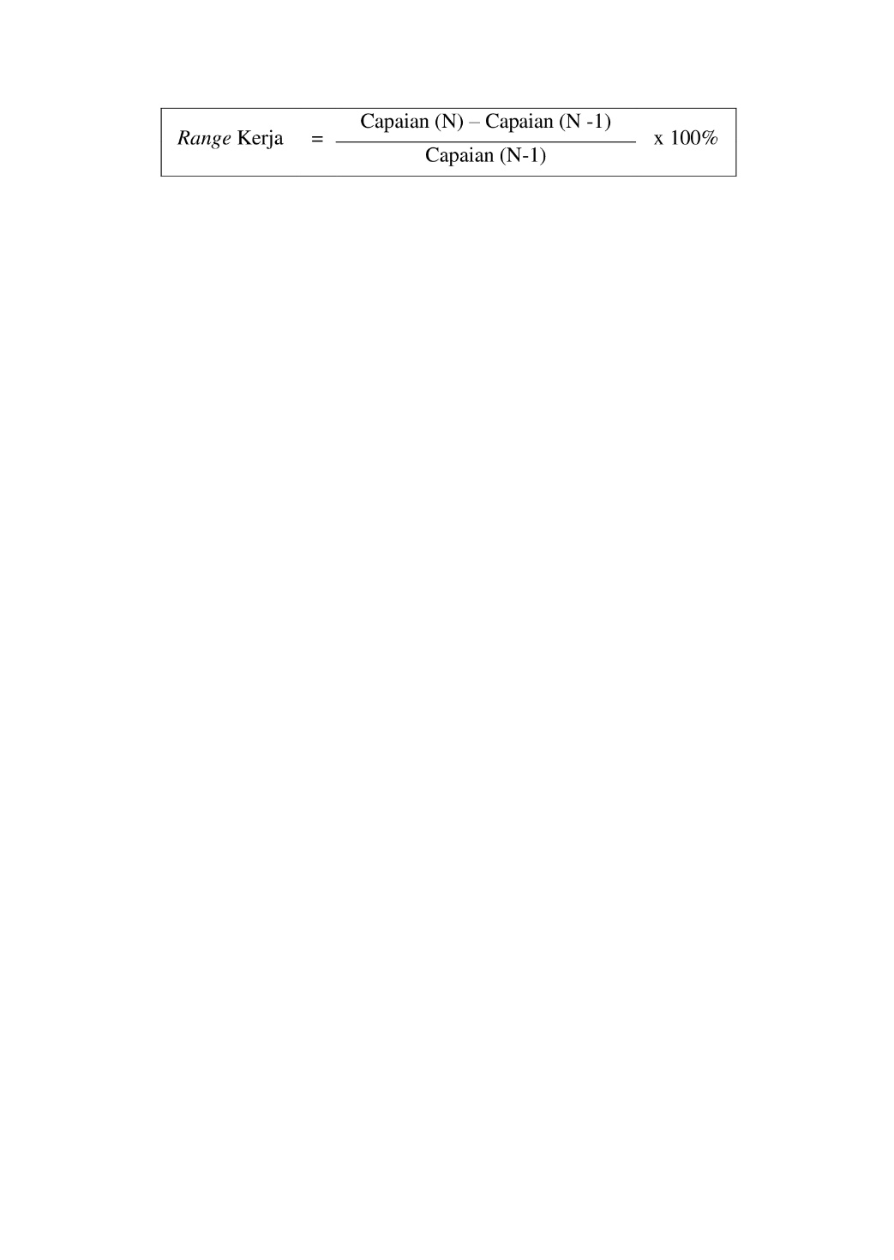

**Gambar.** Bagan 4 *Range* Kerja

Dan untuk lebih mudah dalam mengukur kinerja maka dibuat tabel skor berdasarkan *Range* keberhasilan perusahaan dalam meningkatkan kinerja dengan pembanding tahun sebelumnya (Riana, 2017).

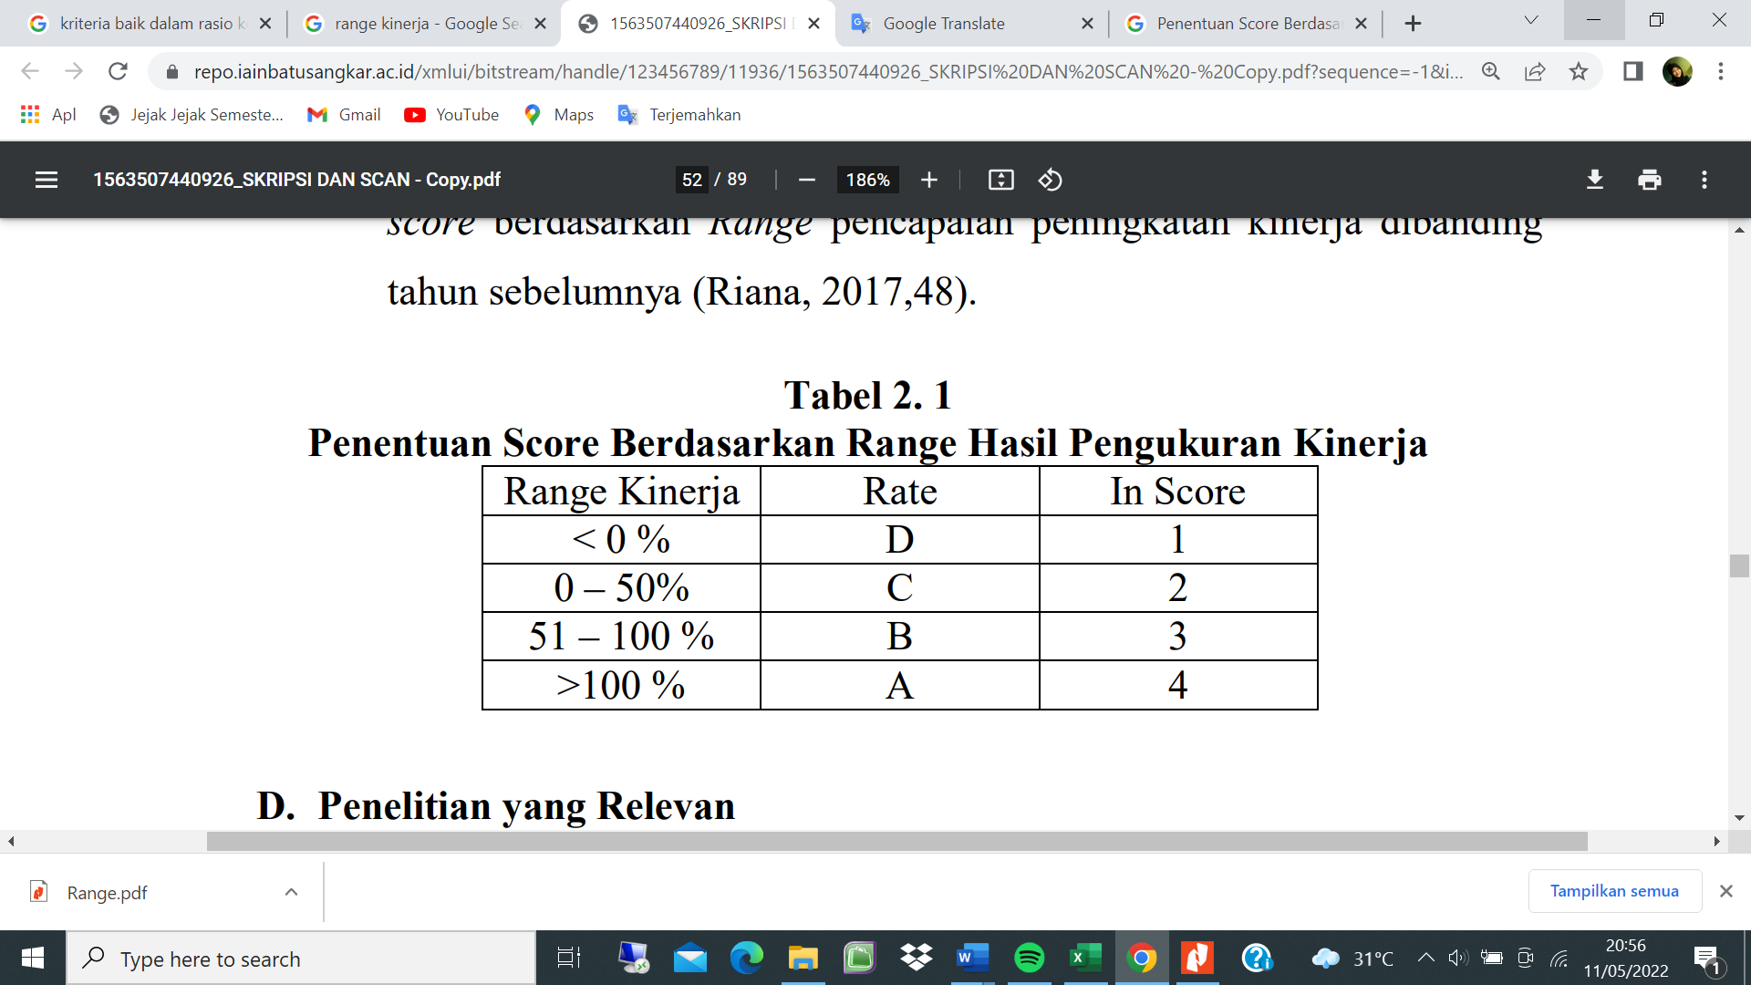

**Gambar.** Bagan 5

*Rate in Scale*

Sumber dari : Riana, 2017

**Standar Industri**

Menurut Kasmir (2008), rasio keuangan adalah kegiatan membandingkan angka-angka dalam laporan keuangan dengan membagi satu angka dengan angka lainnya. Anda bisa membuat perbandingan antar komponen dan komponen dalam laporan keuangan atau antar komponen yang ada antar laporan keuangan. Dan nilai numerik yang akan dibandingkan dapat berupa nilai numerik untuk satu periode atau lebih.

Kriteria ini memungkinkan perusahaan untuk menentukan apakah kinerja keuangannya baik. Penilaian ini dilakukan dengan membandingkan rasio keuangan yang dihasilkan dengan standar rasio keuangan yang ada, dengan kriteria baik jika angka diatas standar rasio keuangan. Kasmir menuliskan pada bukunya bahwa Standar Industri rasio keuangan antara lain :

**Tabel**. 1

Standar Industri menurut Kasmir (2008)

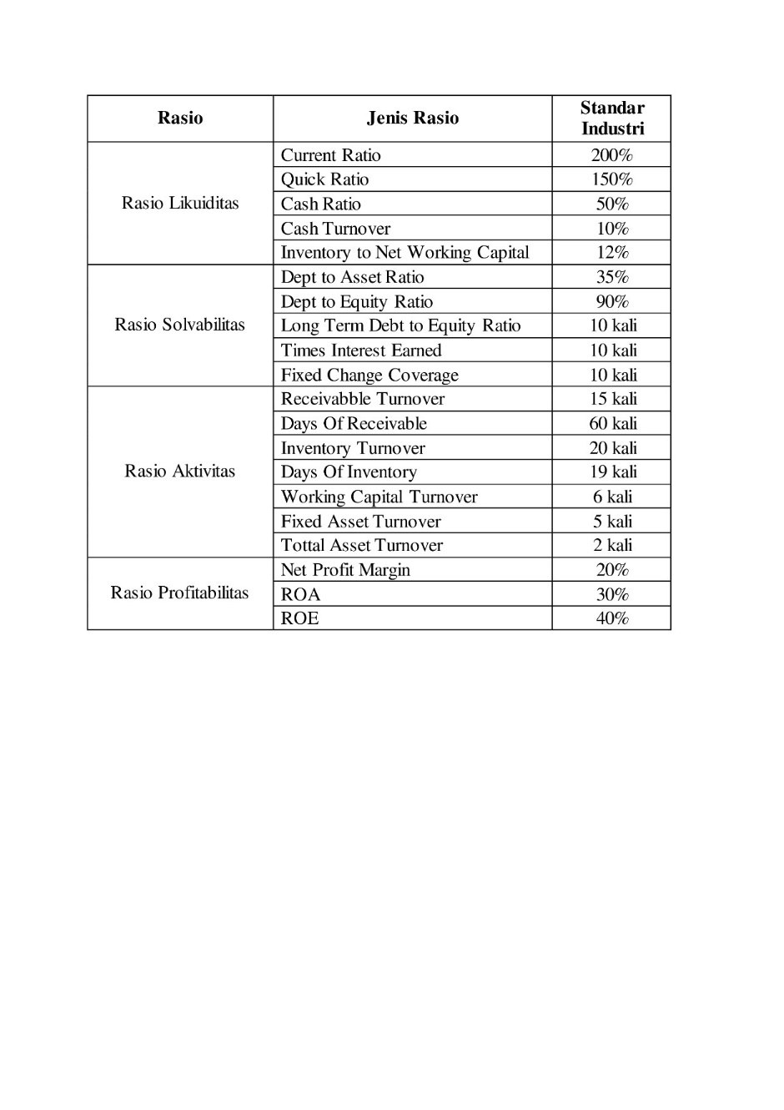

**METODE**

**Jenis Penelitian**

Dalam penelitian ini jenis penelitian yang digunakan adalah penelitian deskriptif. Menurut Arikunto dalam Christina (2018) Jenis penelitian deskriptif adalah metode yang bertujuan menggunakan angka-angka untuk tujuan menggambarkan atau menjelaskan suatu situasi, dimulai dengan pengumpulan data, interpretasi data, penampilan dan hasil. Dalam penelitian ini, penulis mendefinisikan kinerja perusahaan melalui 4 perspektif dengan konsep *Balanced Scorecard*, yaitu perspektif keuangan, perspektif pelanggan, perspektif proses bisnis internal, perspektif pembelajaran dan pertumbuhan pada perusahaan PT Kereta Api Indonesia.

**Lokasi Penelitian**

Lokasi pada penelitian ini adalah PT Kereta Api Indonesia

**Jenis dan Sumber Data**

Jenis data yang dilakukan pada penelitian ini adalah data, sekunder. Jenis data sekunder merupakan data yang tidak mengemukakan informasi secara sekaligus kepada pengumpul data, sehingga sumber data yang digunakan pada penelitian ini adalah data laporan keuangan pada PT Kereta Api, Indonesia tahun 2017 sampai 2021.

**Metode Pengumpulan Data**

Metode pengumpulan data pada penelitian ini adalah dokumentasi. Metode pengumpulan dokumentasi ini dikumpulkan dengan membuka website <https://www.kai.id/> dokumen yang di sudah ditemukan di unduh dan disimpan dalam folder yang dapat dibuka dan diamati selama penelitian.

**DEFINISI OPERASIONAL**

**Tabel.** 2

Definisi Operasional

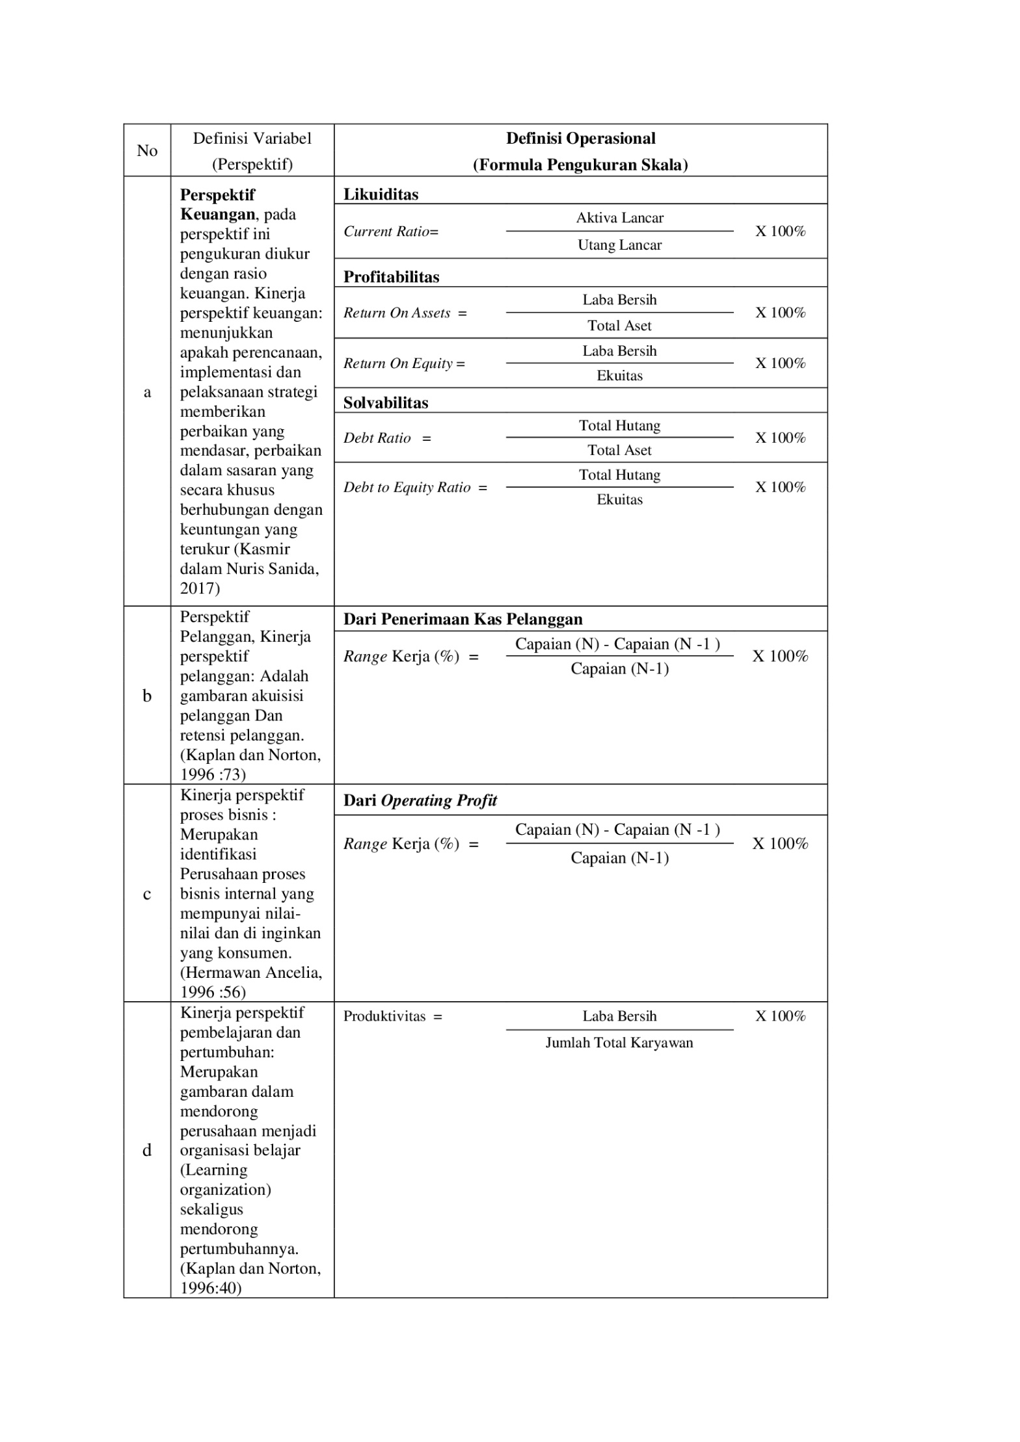

**HASIL DAN PEMBAHASAN**

**Hasil**

**Perspektif Keuangan**

Penilaian kinerja pada perspektif keuangan dilakukan melalui analisis terhadap laporan keuangan PT Kereta Api Indonesia 2017-2021 sebagai sumber untuk melakukan penilaian. Terdapat lima rasio keuangan yang dapat dijadikan alat pengukuran dalam melakukan analisis dan bahasan temuan dalam melakukan penilaian pada perspektif keuangan yaitu :

1. Likuiditas - *Current Ratio*

**Tabel.1** *Current Ratio*

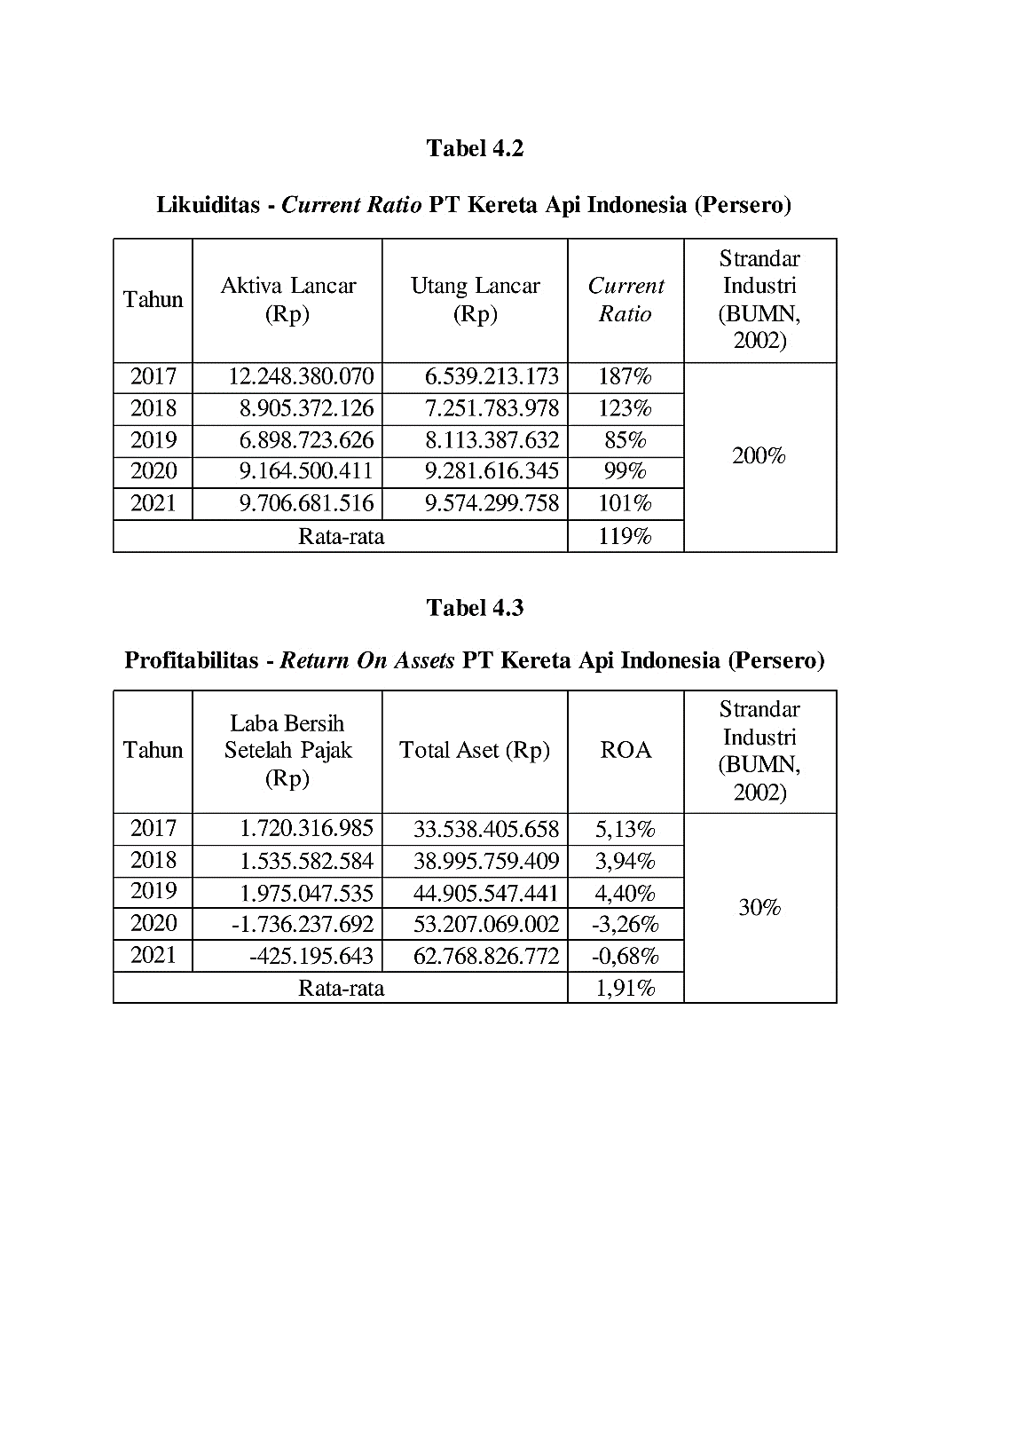

1. Profitabilitas - *Return On Assets*

**Tabel.2** *Return On Assets*

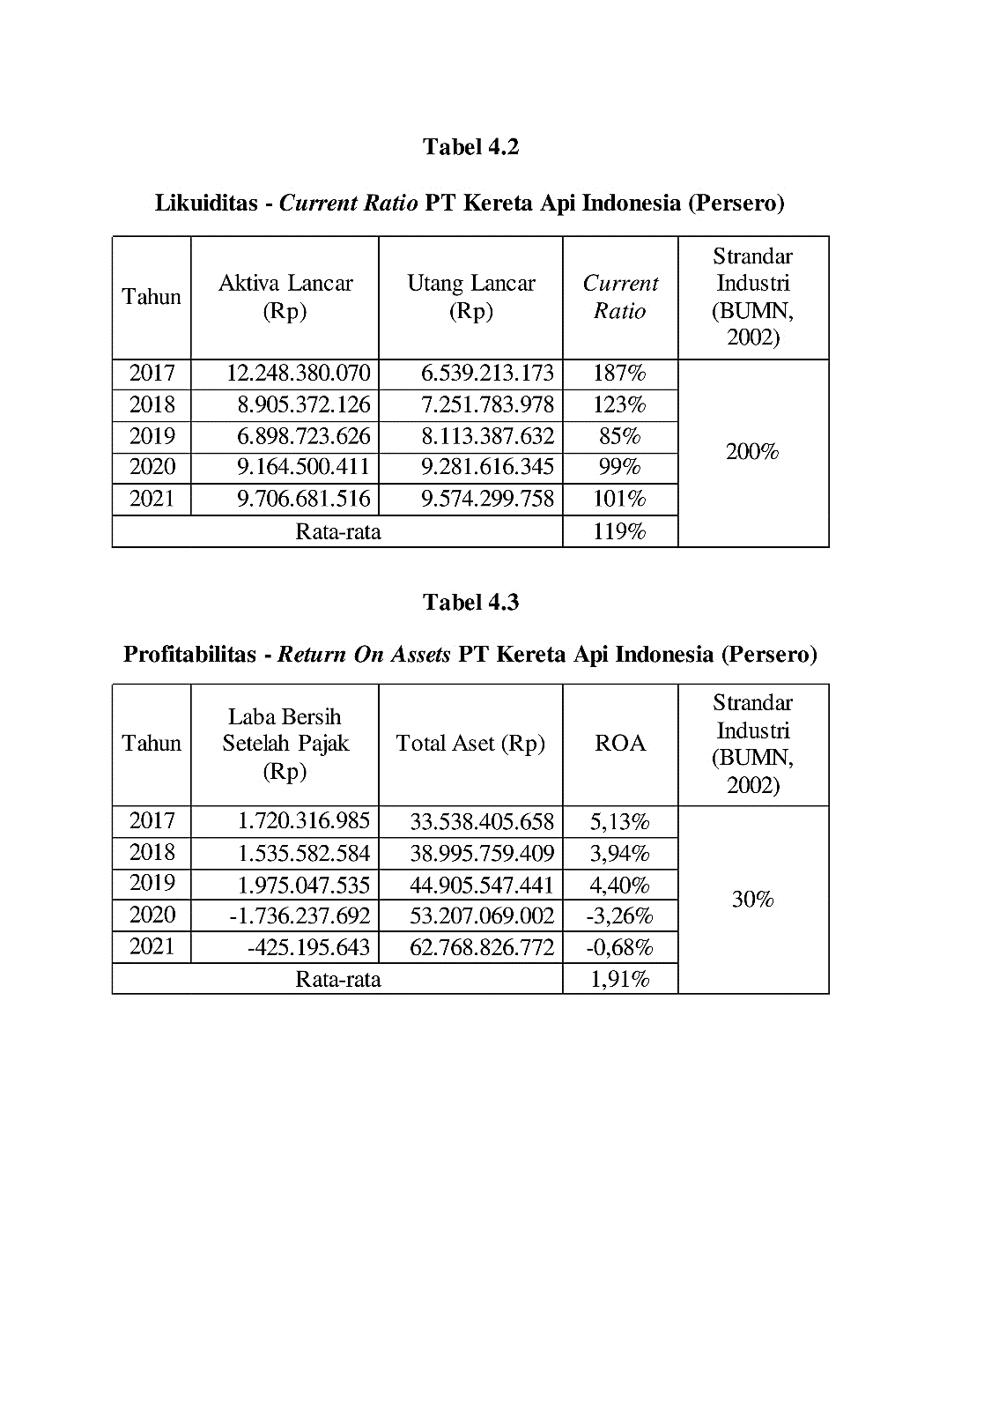

1. Profitabilitas - *Return On Equity*

**Tabel.3** *Return On Equity*

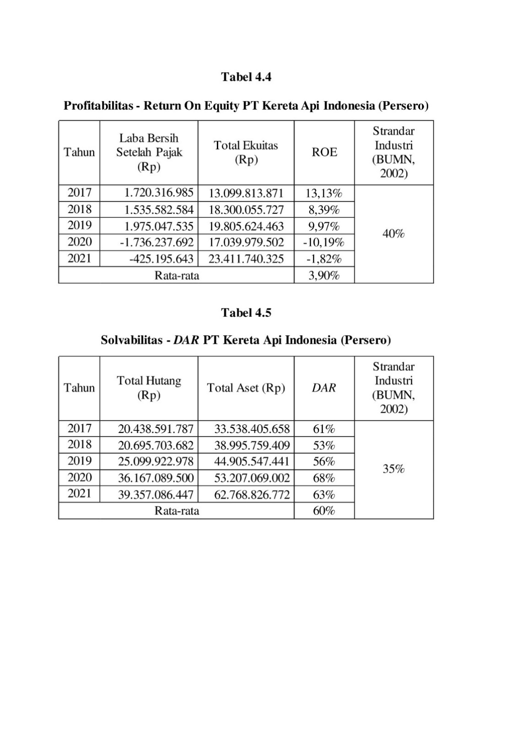

1. Solvabilitas - *Debt to Total Assets Ratio (DAR)*

**Tabel.4** *Debt to Total Assets Ratio (DAR)*

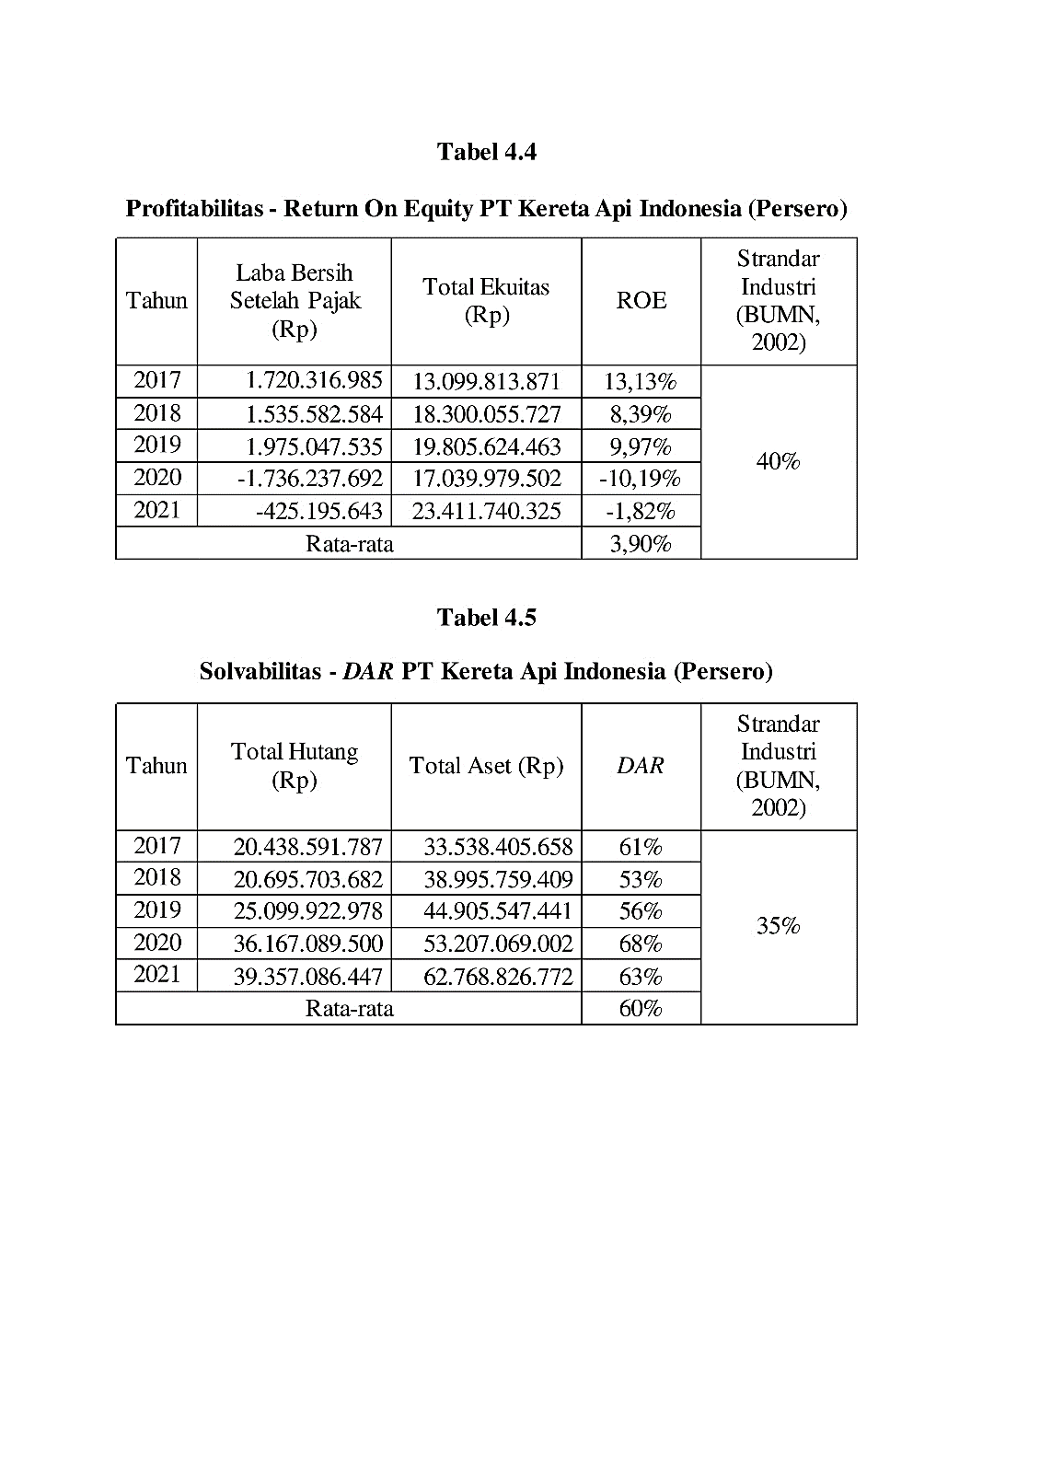

1. Solvabilitas - *Debt to Equity Ratio*

**Tabel.5** *Debt to Equity Ratio*

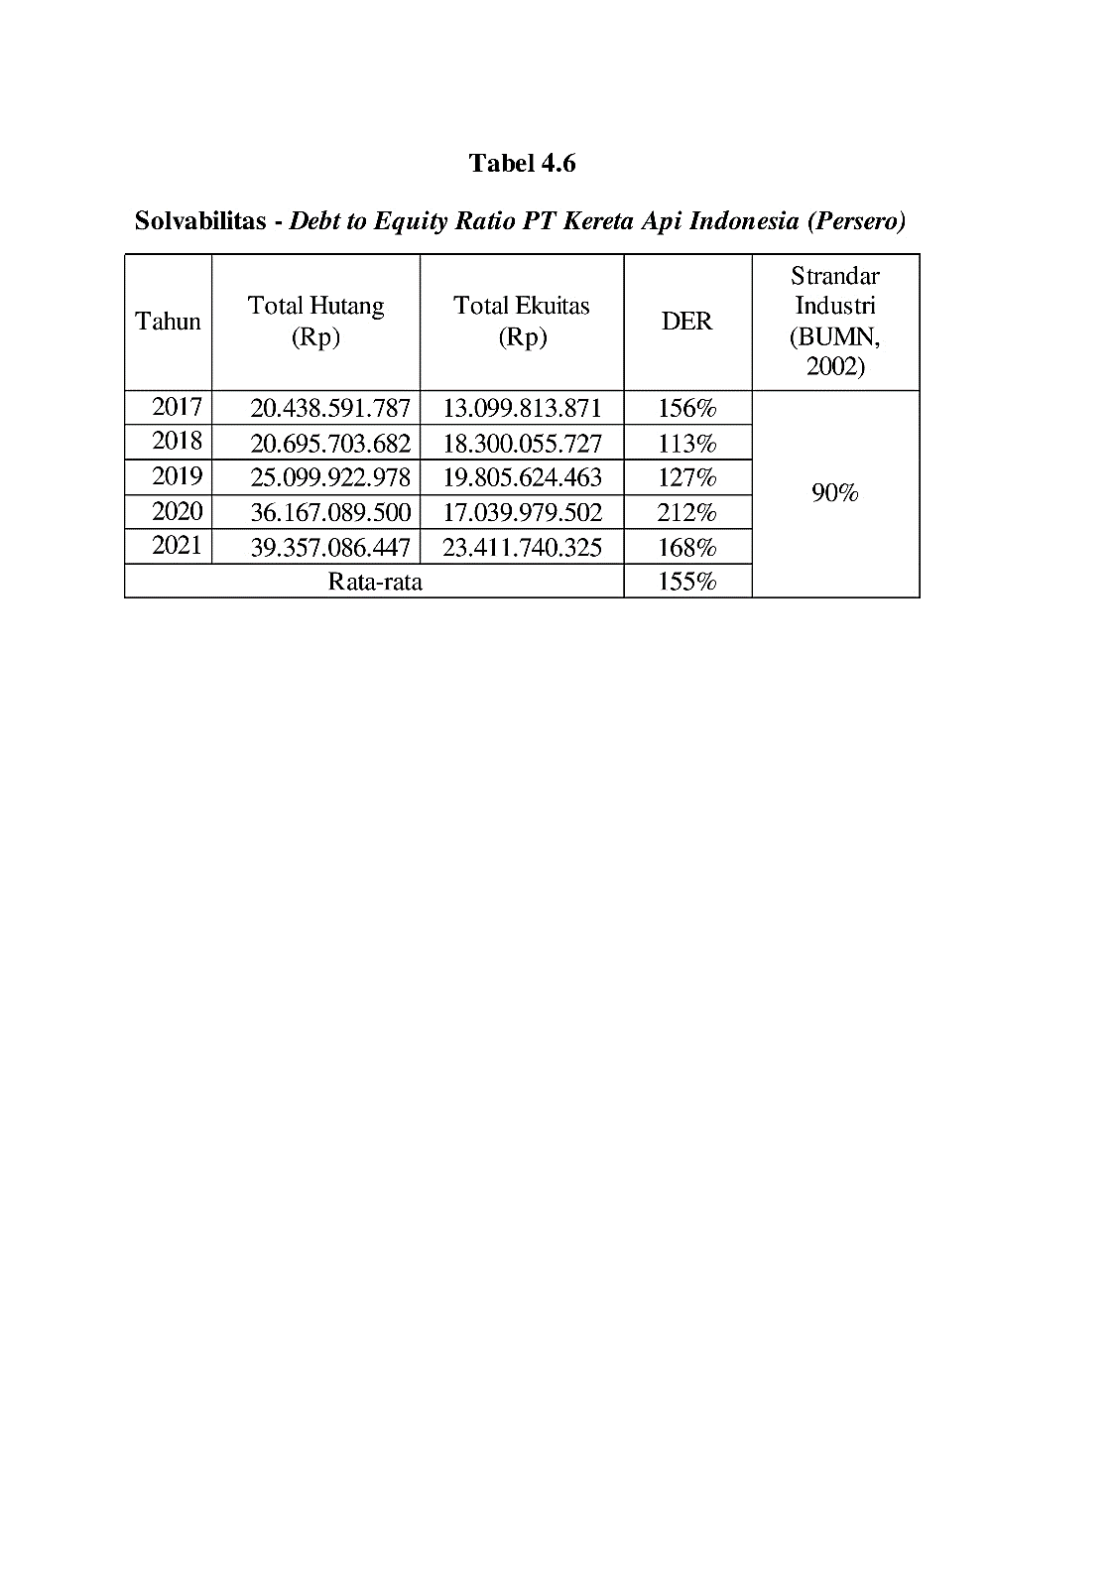

**Perspektif Pelanggan**

Penilaian kinerja pada perspektif pelanggan dilakukan melalui analisis terhadap laporan keuangan PT Kereta Api Indonesia 2017-2021 pada data penerimaan kas sebagai sumber untuk melakukan penilaian.

**Tabel.6** *Rating Scale* penerimaan kas dari pelanggan

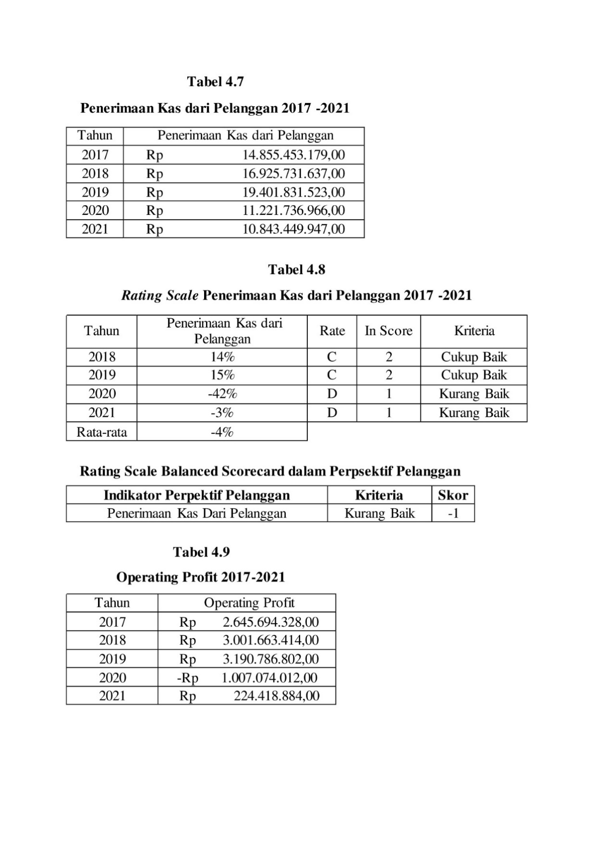

**Tabel.7** *Rating Scale* Balanced Scorecard

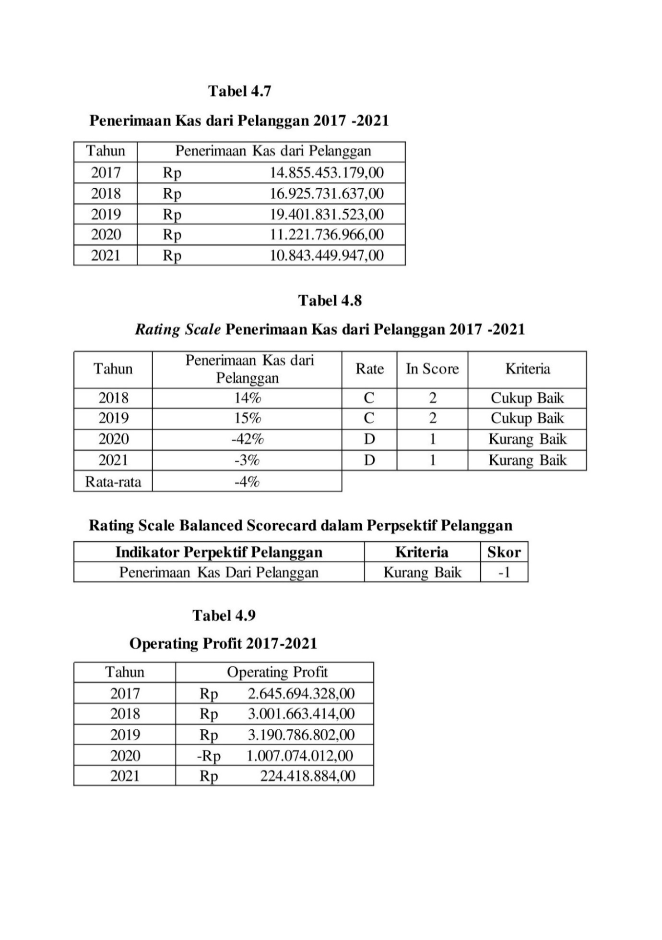

**Perspektif Proses Bisnis Internal**

Penilaian kinerja pada perspektif Proses Bisnis Internal dilakukan melalui analisis terhadap laporan keuangan PT Kereta Api Indonesia 2017-2021 pada *operating profit* sebagai sumber untuk melakukan penilaian.

**Tabel.8** *Rating Scale* Operating Profit

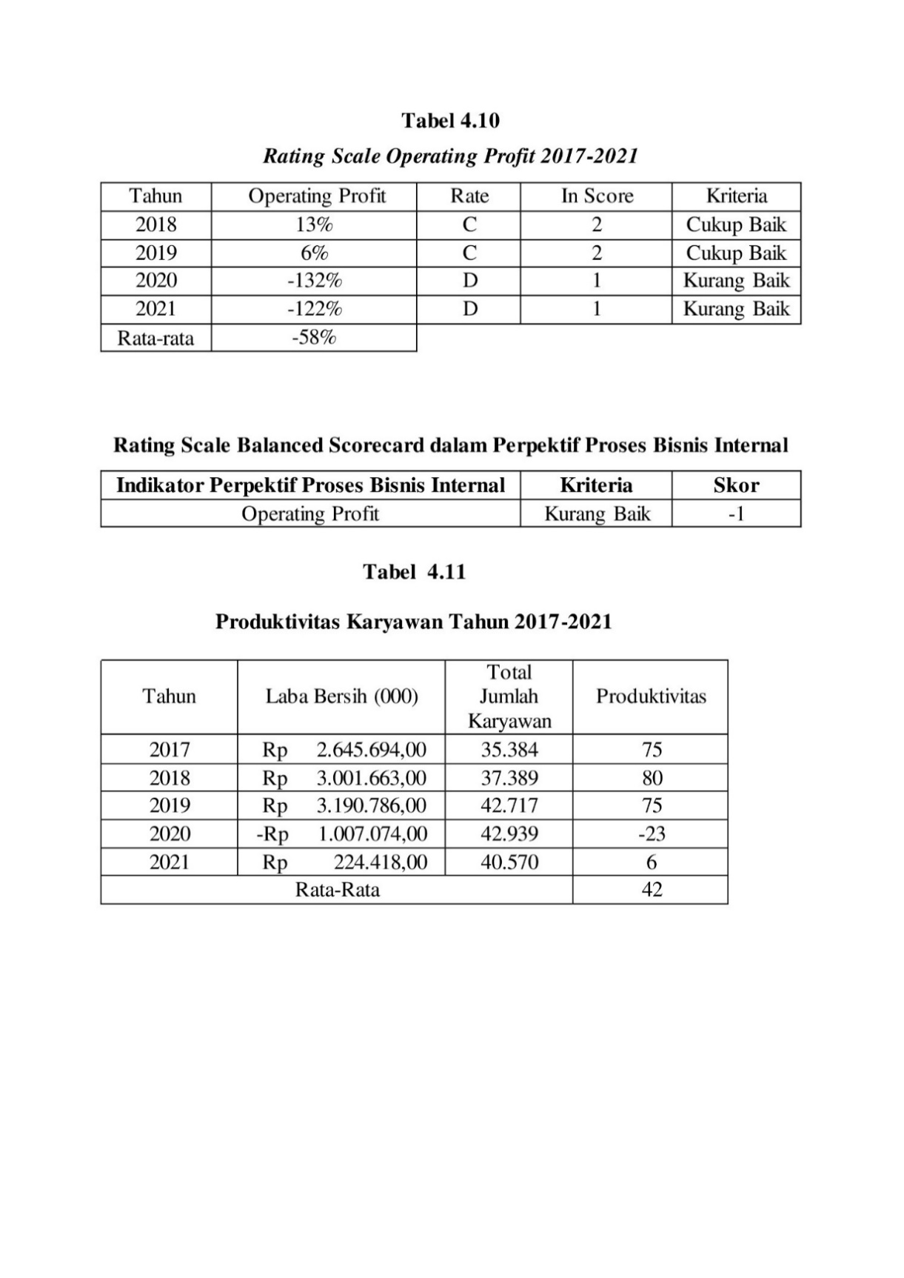

**Tabel.9** *Rating Scale* Balanced Scorecard

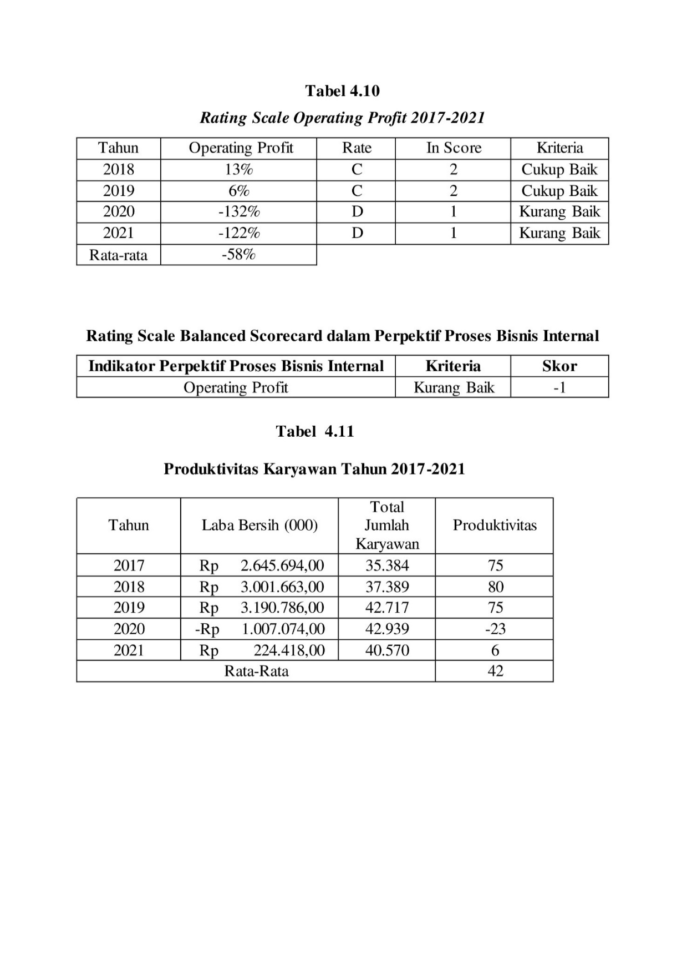

**Perspektif Pertumbuhan dan Pembelajaran**

Kinerja perspektif pembelajaran dan pertumbuhan diukur menggunakan skala produktivitas

**Tabel.10**Skala Produktivitas

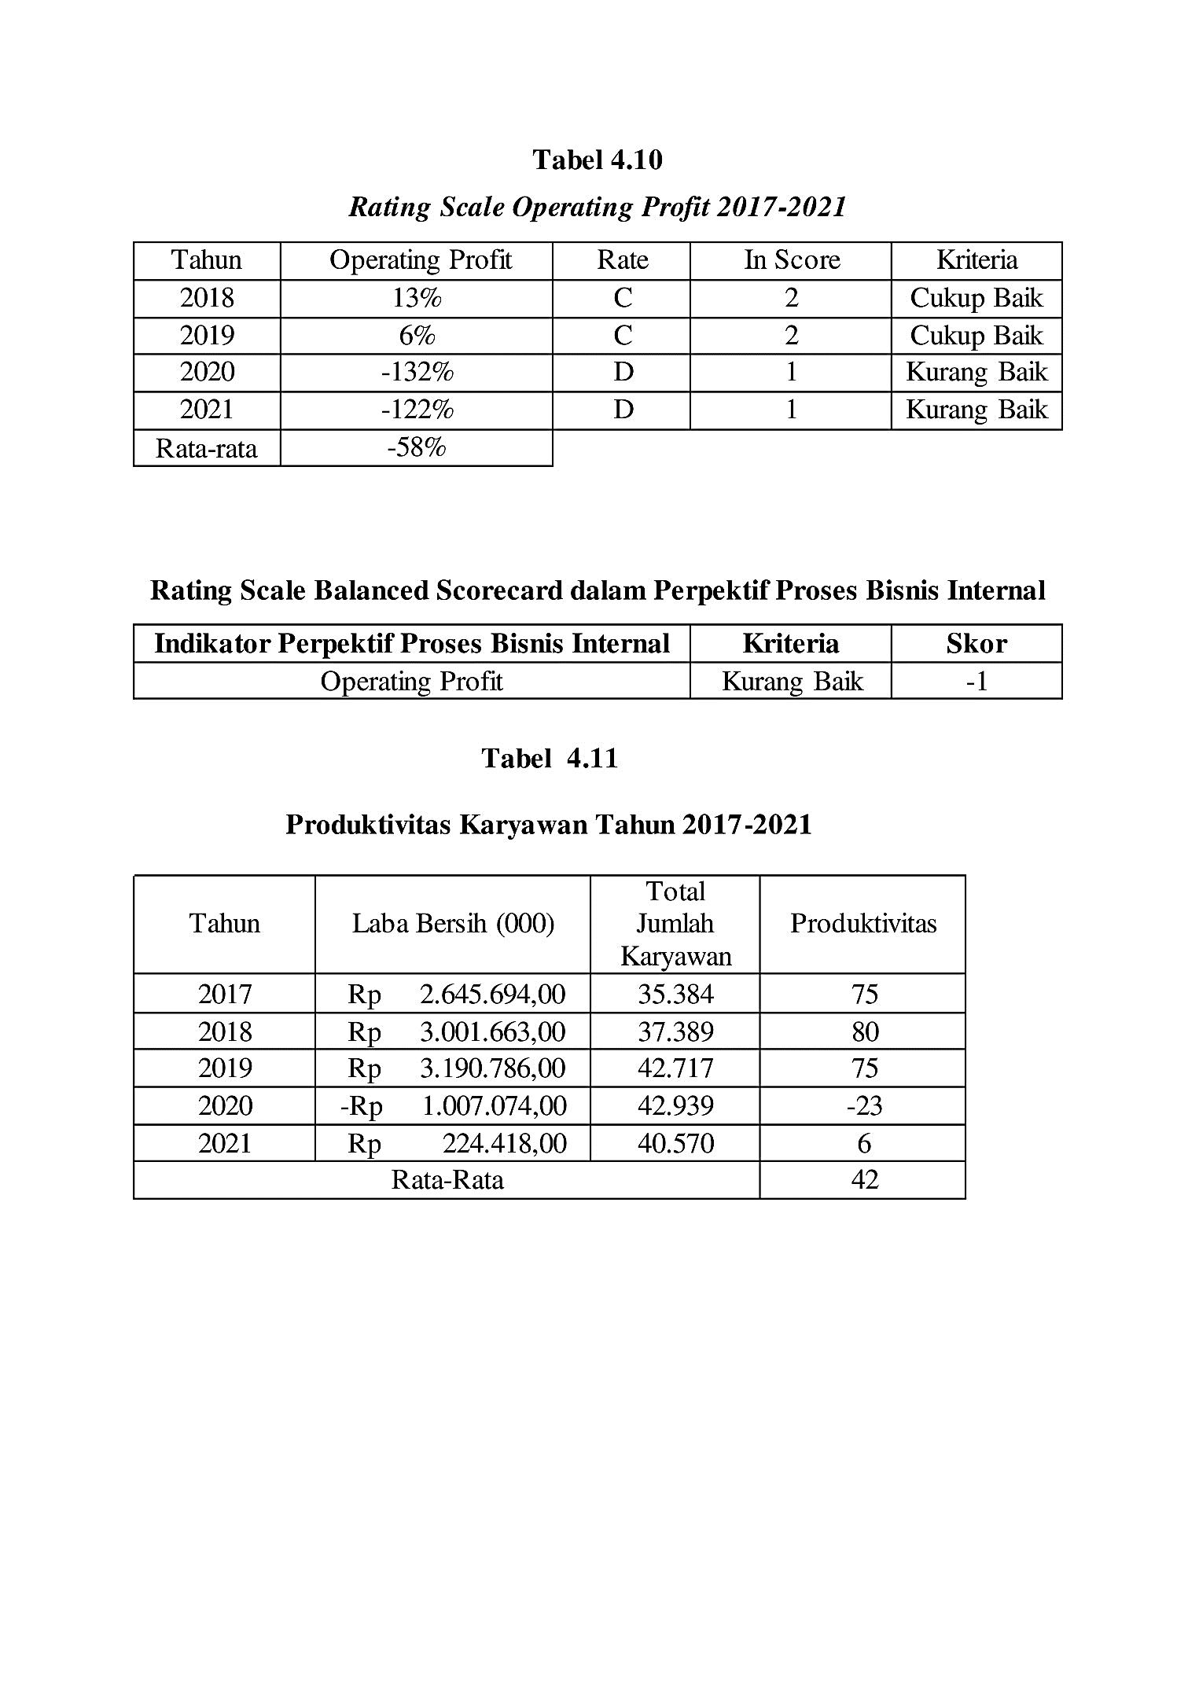

**P****embahasan**

**Perspektif Keuangan**

Dari 5 rasio yang digunakan dalam pengukuran kinerja keuangan perspektif keuangan didapatkan Rata-rata *Current Ratio, Return On Assets, Return On Equity, Debt to Total Assets Ratio (DAR)* dan *Debt to Equity Ratio* dibawah standar industri menurut Kasmir (2008) maka didapatkan bahwa kinerja perusahaan perspektif keuangan pada kriteria kurang baik.

**Perspektif Pelanggan**

Data penerimaan kas dari pelanggan tersebut diolah menggunakan rumus range kinerja didapatkan hasil tahun 2018 adalah 14%, 2019 adalah 15%, 2020 adalah -42% dan tahun 2021 adalah -3% sehingga rata-ratanya sejumlah -4%. Dalam *rating in scale* rata-rata tersebut mendapatkan score -1 hal ini menunjukan kriteria kurang baik. Dapat diindikasi bahwa ketidak berhasilan perusahaan dalam menarik pelanggan dilihat dari realisasi banyaknya pendapatan yang diterima dari pelanggan. Sehingga perusahaan kurang mampu menghadapi situasi buruk yang tiba-tiba terjadi.

**Perspektif Proses Bisnis Internal**

Pada, data, diatas, terlihat, bahwa, tahun, 2017-2019, operating, profit, perusahaan, mengalami, fluktuasi, setiap, tahunnya, sehingga, perusahaan, dianggap, cukup, optimal, dalam, beroperasi., Namun, pada, tahun, 2020, operating, profit, perusahaan, mengalami, penurunan, yang, mengakibatkan, kerugian., Hal, ini, diindikasi, berakibat, karena, peraturan, PPKM, sehingga, perusahaan, kurang, dapat, mengoptimalkan, kinerja., Namun, pada, tahun, 2021, perusahaan, mengalami, peningkatan, operating, profit, yang, cukup, segnifikan., Sehingga, dapat, diambil, rata-rata, kriteria, yang, kurang, baik, dengan, skor, -1., Artinya, perusahaan, masih, belum, siap, untuk, menghadapi, kemungkinan, buruk, yang, terjadi, kedepannya,, dan, tidak, menemukan, metode, kerja, yang, efisien, pada, saat, terjadinya, kemungkinan, terburuk, tersebut.,

**Perspektif Pertumbuhan dan Pembelajaran**

Berdasarkan, Tabel, 4.11, diatas, didapatkan, hasil, pada, tingkat, produktivitas, karyawan, PT, Kereta, Api, Indonesia,dengan, membandingkan, laba, bersih, dan, total, karyawan, pada, tahun, 2017, sebesar, Rp, 75,, pada, tahun, 2018, sebesar, Rp, 80,, pada, tahun, 2019, sebesar, Rp, 75,, pada, tahun, 2020, sebesar, Rp, -23, serta, pada, tahun,2021, sebesar, Rp, 6. Tingkatan Perpsketif pertumbuhan dan pembelajaran mengalami penurunan yang drasis pada tahun 2019. Tingkat, perspektif, pembelajaran, dan, pertumbuhan, diukur, dalam, produktivitas, dianggap, cukup,, dengan, rata-rata, produktivitas, 42%.

**KESIMPULAN**

Berdasarkan hasil penelitian dan pembahasan dapat ditarik kesimpulan bahwa kinerja perusahaan dari perspektif keuangan menunjukan tingkat rata-rata Current Ratio adalah 119%, ROA adalah 1,91% , ROE adalah 3,90%, DAR adalah 60% dan DER adalah 155%. Maka dapat ditarik kesimpulan kinerja perusahaan pada perspektif keuangan dalam kriteria kurang baik. Kinerja perusahaan dari perspektif pelanggan pada score rating scale -1 dengan kriteria kurang baik. Kinerja perusahaan dari perspektif proses bisnis internal pada score rating scale -1 dengan kriteria kurang baik. Kinerja perusahaan dari perspektif pertumbuhan dan pembelajaran dalam tingkat produktivitas karyawan dalam kriteria cukup karena memiliki rata-rata Rp 42. Perubahan dan penurunan ini terjadi sebab adanya kebijakan pemerintah berupa PPKM yang ditujukan untuk membatasi penyebaran virus Covid-19. Aturan ini menyebabkan layanan transportasi di Indonesia mengalami penurunan pelanggan selain itu biaya yang dikeluarkan tetap berjalan. Sehingga pendapatan yang diterima tidak dapat menutup pembiayaan setiap bulannya. Hal ini menyebabkan penurunan laba perusahaan

**DAFTAR PUSTAKA 🡪11 TNR, 6 pt sebelum spasi dan 6 pt setelah spasi**

Arikunto. 2006. Prosedur Penelitian Suatu Pendekatan Praktek. Jakarta : PT. Rineka Cipta.

Dagun. Save M. (2006:126). Busway, Terobosan Penanganan Transportasi Jakarta. Jakarta. Pustaka Sinar Harapan

Devani, V. (2016). Pengukuran kinerja perusahaan dengan menggunakan metoda *Balanced Scorecard*. Jurnal Sains, Teknologi Dan Industri, 13(1), 83–90.

Edy, Sutrisno, (2016:172), Manajemen Sumber Daya Manusia, Kencana Prenada. Media Group, Jakarta.

Ekadjaja, A., & Andi Wijaya, V. (2021). Factors Affecting Firm Performance in manufacturing companies in Indonesia Stock Exchange. *Jurnal Akuntansi*, *25*(1), 154-167.

Ekasari L D Mukoffi A Tato F & Nifanngeljau J (2021) Analisis Pengelolaan Keuangan Desa Guna Mencegah Kecurangan Akuntansi (Accounting Fraud). Jurnal Akuntansi Trisakti 8(1) 51-60.

Galib M & Hidayat (2018). Analisis Kinerja Perusahaan Dengan Menggunakan Pendekatan *Balanced Scorecard* Pada PT. Bosowa Propertindo. Seiko: Journal Of Management & Business, 2(1), 92-112.

Hasim Purba, 2019, Hukum Pengangkutan di Laut, Medan, Pustaka Bangsa Press, Hlm. 4.

Hery. 2017. Analisis Laporan Keuangan (Intergrated and Comprehensive edition). Jakarta : Grasindo.

H.M.N Purwosutjipto, 2001, Pengertian Pokok Hukum Dagang Indonesia 3 Hukum Pengangkutan, Jakarta, Djambatan, Hlm. 60.

Jayakusumah, I. (2016). *Analisis Balanced Scorecard Sebagai Alat Pengukuran Kinerja Perusahaan Pada PT. Taspen (Persero) Kcu Bandung* (Doctoral dissertation, STIE Ekuitas).

Kamaroellah, R. Agoes. 2014. Manajemen Kinerja. Surabaya : Pustaka Radja

Kaplan, R.S. and Norton, D.P. (1996) Using the *Balanced Scorecard* as a Strategic Management System. Harvard Business Review, 74, 75-85.

Kaplan, R. S., & Norton, D. P. (2005). The *Balanced Scorecard*: measures that drive performance. *Harvard business review*, *83*(7), 172.

Kesek, F. N., Sabijono, H., & Tirayoh, V. Z. (2020). Analisis Kinerja Perusahaan Dengan Menggunakan Metode *Balanced Scorecard* Pada Pt. Nenggapratama Internusantara. *Jurnal EMBA: Jurnal Riset Ekonomi, Manajemen, Bisnis dan Akuntansi*, *8*(4).

Mubin, A. (2018, August). Perancangan Sistem Pengukuran Kinerja Fakultas Teknik Universitas” A” dengan Pendekatan Model Academic Scorecard dan Standar BAN-PT. In *Prosiding SENTRA (Seminar Teknologi dan Rekayasa)* (No. 1).

Mubin, Ahmad (2005), Perancangan Sistem Pengukuran Kinerja PG. Kebon Agung Malang dengan Menggunakan Metode Sustainability *Balanced Scorecard*, Tesis, TI –ITS, Surabaya.

Muttaqin, G. F. (2015). Pengaruh Sistem Pengukuran Kinerja terhadap Pengambilan Keputusan Strategis. *JAK (Jurnal Akuntansi) Kajian Ilmiah Akuntansi*, *2*(1).

Maftuhah, R. A. (2022). Analisis Kinerja Bank Muamalat Indonesia (BMI) Surabaya Dengan Pendekatan Balance Scorecard. *Jurnal Masharif Al-Syariah: Jurnal Ekonomi dan Perbankan Syariah*, *6*(2), 572-585.

Napitupulu, F. (2019). Pengaruh harga dan kualitas produk terhadap kepuasan pelanggan pada pt. ramayana lestari sentosa. *Kinerja*, *16*(1), 1-9.

Nuariningsih, N. K., & Widiastini, N. M. A. (2020). Pengaruh Kemampuan Kerja dan Motivasi Kerja Terhadap Kinerja Karyawan PT. BPR Tridarma Putri. *Bisma: Jurnal Manajemen*, *6*(2), 160-168.

*Organizational learning paths based upon industry 4.0 adoption: an empirical study with Brazilian manufacturers. Int. J. Prod. Econ. 219, 284–294.*

Sudibyo, Pengukuran Kinerja Perusahaan Dengan Balance Scorecard: Bentuk, Mekanisme, dan Prospek Aplikasinya, Jurnal JEBI, Vol 12, No. 2. 35-49.

Suartika, I Made, P. Suwignjo, dan B. Syairuddin (2007), Perancangan dan Implementasi Sistem Pengukuran Kinerja Dengan Metode Integrated Performance Measurement Systems (SK: Jurusan Teknik Mesin Universitas Mataram), Jurnal Teknik Industri Vol. 9, No. 2, Desember 2007: 131-143

Supriyono. Akuntansi Biaya. **1999**. BPFE-YOGYAKARTA, Yogyakarta

Tri Nugroho Wurdiyatmanto, (2008). *Balanced Scorecard* Sebagai Sistem Pengukuran Kinerja Dan Rerangka Perencanaan Strategik (Studi Kasus Pada PT. Telekomunikasi Indonesia, (Tbk) (Doctoral Dissertation, UAJY).

*Tortorella, G.L., Cawley Vergara, A.M., Garza-Reyes, J.A., Sawhney, R., 2020.*

Wahjono, S. I. (2022). Struktur Organisasi.